|  |
| --- |
|  |
| BENT MADSEN  Birkelundvej 1  Vinding  8654 Bryrup |

|  |
| --- |
| 18. maj 2016 |

|  |  |  |  |  |  |
| --- | --- | --- | --- | --- | --- |
| **Miljøtilsyn** | | | | | |
| **Adresse:** | Birkelundvej 1 | | | **E-mail:** birkelund@post.tele.dk |  |
| **CVR-nr.:** | 75701616 | **CHR-nr.:** 25393 |  | **Telefonnr.** 61547077 |  |

Silkeborg Kommune udførte den 12-05-2016 uanmeldt miljøtilsyn på din ejendom. Ved besøget blev husdyrbruget kontrolleret i henhold til bekendtgørelse nr. 1318 af 26. november 2015 om erhvervsmæssigt dyrehold, husdyrgødning, ensilage m.v. (husdyrgødningsbekendtgørelsen).

Ejendommen fremstår som pæn og ryddelig og der er tydeligvis fokus på, at der løbende skal være styr på miljøforholdene. Du gør som driftsansvarlig en indsats for hele tiden at sikre, at der ikke kan ske forurening af den omkringliggende natur og at miljølovgivningen overholdes.

Miljøforholdene blev gennemgået jf. vedlagte tilsynsrapport, og gav ikke anledning til bemærkninger eller indskærpelser.

**Tilladt dyrehold**

Du havde malkekøer i mange år. Dyreholdet på din ejendom er aldrig blev miljøgodkendt.

Ved det sidste tilsyn i 2010 blev det tilladte dyrehold på din ejendom fastsat til 32 malkekøer med opdræt.

Ved tilsynet(telefonisk) fortalte du, at malkekøerne blev solgt for et par år siden og erstattet med få ammekøer.

I følge dit gødningsregnskab for de sidste 3 planår er dyreholdet blevet kraftigt nedjusteret.

I dag (CHR register) har du 4 ammekøer, 2 kvier og 25 handyr.

Ved tilsynet talte vi om, at skift mellem dyretyper normalvis kræver en anmeldelse ved Kommunen. Men da dyreholdet er blevet nedjusteret betydeligt i de seneste år, betragter Silkeborg Kommune ændringen af dit dyrehold som underordnet betydning og derfor skal det ikke anmeldes til Silkeborg Kommune.

Dit tilladte dyrehold vil fremadrettet være: 5 ammekøer over 600 kg, 7 kvier og 25 tyr fra 40 kg til 440 kg, hvilket svarer til 15,63 DE.

**Håndtering og opbevaring af olieprodukter**

**Påfyldningsplads**

I henhold til § 7 i forskriften om håndtering og opbevaring af olie og kemikalie i Silkeborg Kommune, skal påfyldning af diesel forgår på tæt belægning.

Påfyldningspladsen omfatter det areal, hvor påfyldning af motorkøretøjer og lagertanke foregår. Påfyldningspladsen skal indrettes så forurening af jord, grundvand, søer, vandløb og kloaksystemet undgås. En tæt belægning er en fast belægning, der i løbet af påvirkningstiden ikke mister sin evne til at tilbageholde olier eller kemikalier fra at gennemtrænge belægningen. Fliser, SF-sten og lignende anses derfor ikke som tætte belægninger til opbevaring af olie og kemikalier Tætte belægninger skal etableres således, at de er i stand til at modstå de mekaniske påvirkninger, som de bliver udsat for.

Belægningerne skal være i god vedligeholdelsesmæssig stand. Skader og utætheder i tætte belægninger skal udbedres straks, efter at de er konstateret.

Påfyldningspladsen skal som minimum måle 3x3 m. Belægningen skal have hældning ind mod midten af påfyldningspladsen.

**Påfyldningsslange og pistol**

§ 9 samme forskrift. Påfyldningspistolen skal lukke automatisk, når tanken er fuld.

Påfyldningsslange må ikke kunne nå uden for påfyldningspladsens afgrænsninger. Der kan gives dispensation herfor, hvis virksomheden har behov for længere påfyldningsslanger, for at kunne nå op til påfyldningsstedet på køretøjerne.

Påfyldningsslangen skal være i god stand.

Du fortalte, at dieseltank står i det gamle roerhus med betonbelægning. Du fortalte også, at du bakker traktoren ind i den bygning når du skal tanke den.

Der er derfor ingen yderligere bemærkninger til påfyldningspladsen eller dieselolietanken.

**Vildtfodringspladser**

På grund af det stigende problem med rotteforekomster i det åbne land i Danmark vil Silkeborg Kommune øge særlig fokus på vildfodringspladser og hermed forebyggelse af rotteforekomster omkring disse pladser i den kommende tid.

Gode råd til at undgå rotter ved fodring af vildt:

* Opbevar foderet i en tæt, rottesikret beholder, så rotterne ikke kan komme til det.
* Tilpas fodermængden til det, dyrene æder på en dag, så der ikke ligger overskydende korn, der er tilgængeligt for rotter på jorden.
* Anvend foderautomater eller lignende.
* Sørg for et åbent areal omkring foderautomaten, så rotterne ikke kan skjule sig og kravle op af beplantningen.
* Undgå ligeledes at der ligger bunker af sten, træ og lignende i nærheden af foderpladsen hvor rotterne har mulighed for at skjule sig for rovdyr samt skabe optimale yngleskjul.

Silkeborg Kommune ønsker at danne et større overblik over placeringen af vildfodringspladser og vil derfor løbende indsamle data herom.

Du har pligt til at anmelde rotter jf. rottebekendtgørelse.

Du kan anmelde rotter på [www.silkeborgkommune.dk](http://www.silkeborgkommune.dk) eller ved at kontakte entreprenørgården mandag – fredag fra kl. 07:00 - 09:00 på telefon 61 14 24 67.

**Offentliggørelse af uddrag af tilsynsrapport**

Til orientering kan det oplyses at Silkeborg Kommune offentliggør en kort opsummering af miljøtilsynet på Silkeborg Kommunes hjemmeside. Offentliggørelsen foretages på baggrund af lovmæssige bestemmelser. De oplysninger som offentligøres fremgår af bilaget, ”Offentliggørelse”.

**Klagevejledning**

I følge husdyrgødningsbekendtgørelsens § 37 kan afgørelser efter denne bekendtgørelse ikke påklages til anden administrativ myndighed.

I følge husdyrgodkendelseslovens § 90 skal et eventuelt søgsmål til prøvelse af afgørelser efter loven eller de regler, der fastsættes i medfør af loven, være anlagt inden 6 måneder efter, at afgørelsen eller beslutningen er meddelt. Det vil sige, at afgørelser om tilladt husdyrproduktion skal afgøres ved søgsmål.

**Brugerbetaling**

Jf. bekendtgørelse nr. 1417 af 2. december 2015 om brugerbetaling for godkendelse og tilsyn efter lov om miljøbeskyttelse og lov om miljøgodkendelse m.v. af husdyrbrug, opkræves der brugerbetaling for landbrugstilsyn og de timer vi skal bruge på opfølgende tilsyn, jf. § 2 i ovennævnte bekendtgørelse.Timeprisen er i 2016 på 311,80 kr./time. Det samlede beløb vil blive opkrævet sidst på året.

**Godkendelse af rapport**

Silkeborg Kommune gør opmærksom på, at det altid er ejerens ansvar, at leve op til bestemmelserne i husdyrgødningsbekendtgørelsen, ligesom du skal huske at enhver udvidelse eller ændring af dyreholdet skal anmeldes til kommunen.

Såfremt eventuelle bemærkninger/rettelser til tilsynsrapporten ikke er meddelt til Silkeborg Kommune inden 14 dage fra d.d., betragtes rapporten som godkendt af dig.

**Ved besøget var følgende personer tilstede:**

* Baiba Vestergaard, Silkeborg Kommune

**Vi har brug for jeres mening**

Teknik og Miljø vil gerne blive bedre. Vi vil derfor gerne høre om din oplevelse med os. Da du ved tilsynet gav udtryk for at kommunen kan kontakte dig pr. E-mail, vil du modtage en E-mail med et link til et spørgeskema, som udfyldes elektronisk.

Har du spørgsmål eller bemærkninger til ovenstående eller til andre forhold på dit landbrug, er du meget velkommen til at kontakte mig eller en anden fra landbrugsteamet.

|  |  |
| --- | --- |
| Venlig hilsen  Baiba Vestergaard  Jordbrugsteknolog |  |

**Bilag - Offentliggørelse af uddrag af tilsynsrapport**

Silkeborg Kommune skal senest 4 måneder efter tilsynsbesøget offentliggøre følgende på jeres virksomhed på Kommunens hjemmeside:

|  |  |
| --- | --- |
| Baggrund for tilsynet  (basis, kampagne, prioriteret, (opfølgning)) | Rutinetilsyn på husdyrbruget  Type: Basistilsyn |
| Der er ført tilsyn med | Der er ført tilsyn med alle virksomhedens forhold der kan påvirke det ydre miljø |
| Jordforurening | Der er ikke konstateret nogen synlig jordforurening på tilsynet |
| Forbud, påbud eller indskærpelser | Der er ikke meddelt forbud, påbud eller indskærpelser |
| Konklusioner af egenkontrol | Virksomhedens egenkontrol har ikke medført forbud, påbud eller indskærpelser. |
| Opfølgning på tilsynet | Tilsynet har ikke givet anledning til opfølgning. |

**Bilag - Aflevering af affald på genbrugspladsen**

Hvis et landbrug ønsker at aflevere affald på genbrugspladsen, skal det tilmelde sig genbrugspladsordningen. Ordningen også aflevering af op til 10 kg farligt affald om året. Kun virksomheder, der er tilmeldt ordningen, kan lovligt benytte genbrugspladsen. Se priser i den nedenstående tabel.

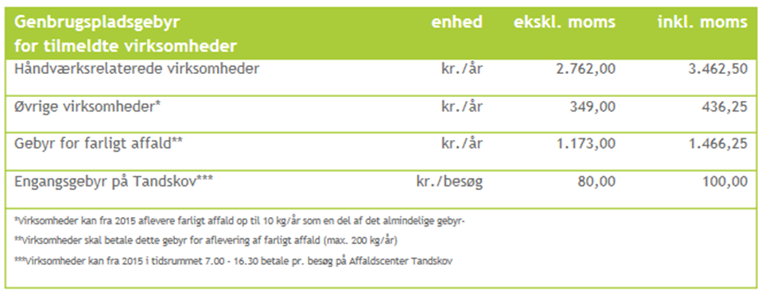

For virksomheder er det også muligt, at bortskaffe affaldet efter behov ved at betale pr. besøg på genbrugspladsen. Se i tabelen ovenfor.   
  
**Særligt for dokumentation af aflevering af farligt affald**

Virksomheder har pligt til at dokumentere, at deres farlige affald bliver håndteret korrekt. Derfor skal du altid udfylde kvitteringsskema på Silkeborg Forsynings hjemmeside og medbringe det i to eksemplarer, så personalet kan stemple det, når du afleverer farligt affald fra virksomheden på genbrugspladsen. Alternativt kan du bruge en godkendt indsamler til at håndtere dit farlige affald.  
  
**Tilmelding**

Virksomheden kan tilmeldes sig til Silkeborg Forsyning A/S på telefon 89 20 64 00.